104學年度華勛國小 健康體位 成果照片
活動名稱：藝文季健促美術比賽 活動時間： 105 . 3
參與對象：三年級學生 活動地點： 各班級

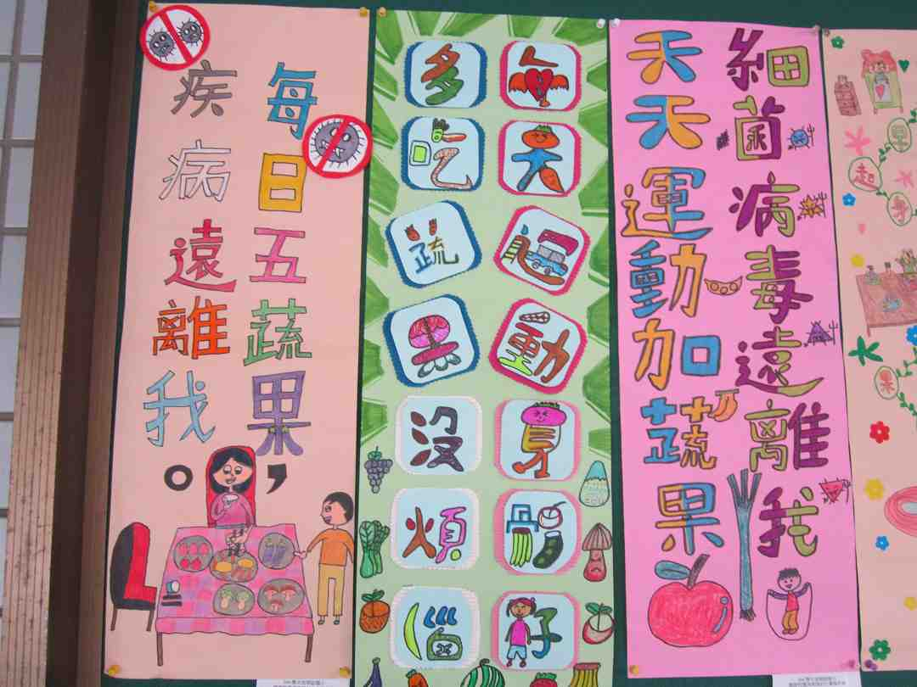 | 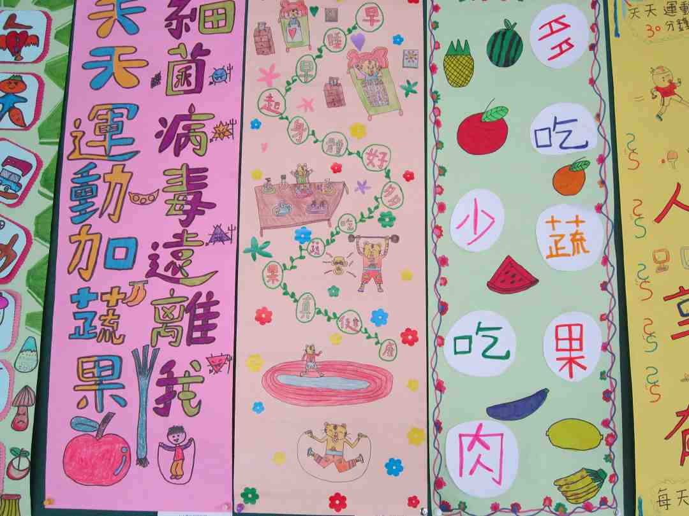
得獎作品 | 得獎作品
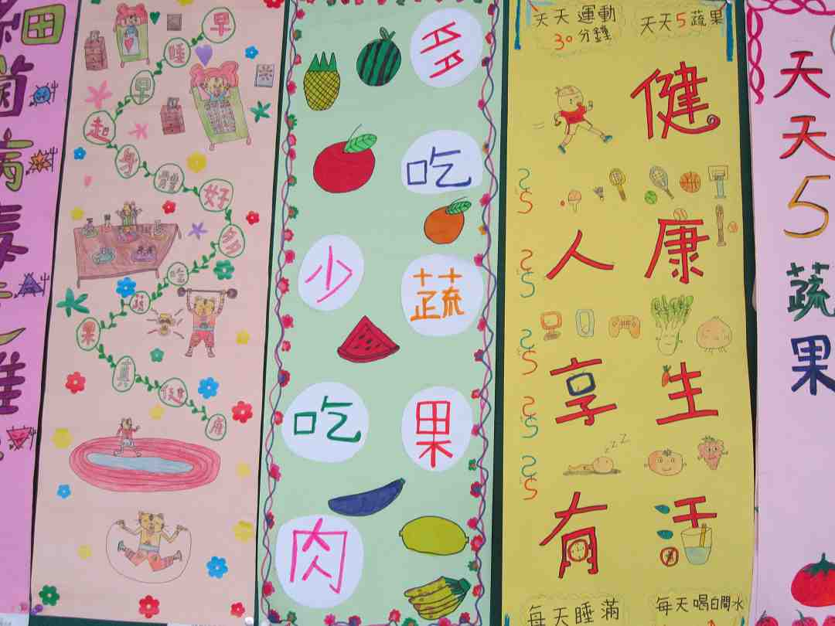 | 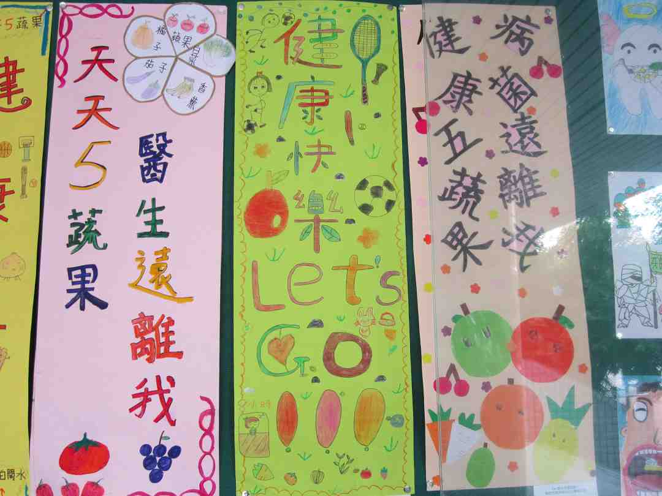
得獎作品 | 得獎作品
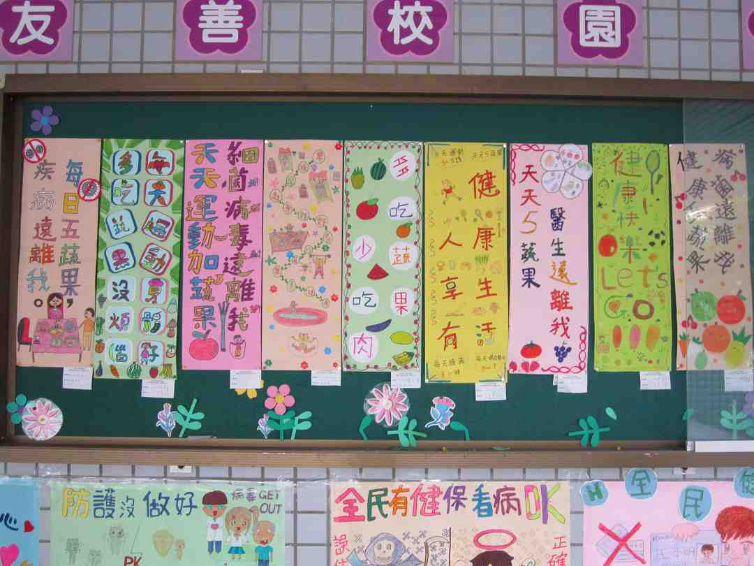 | 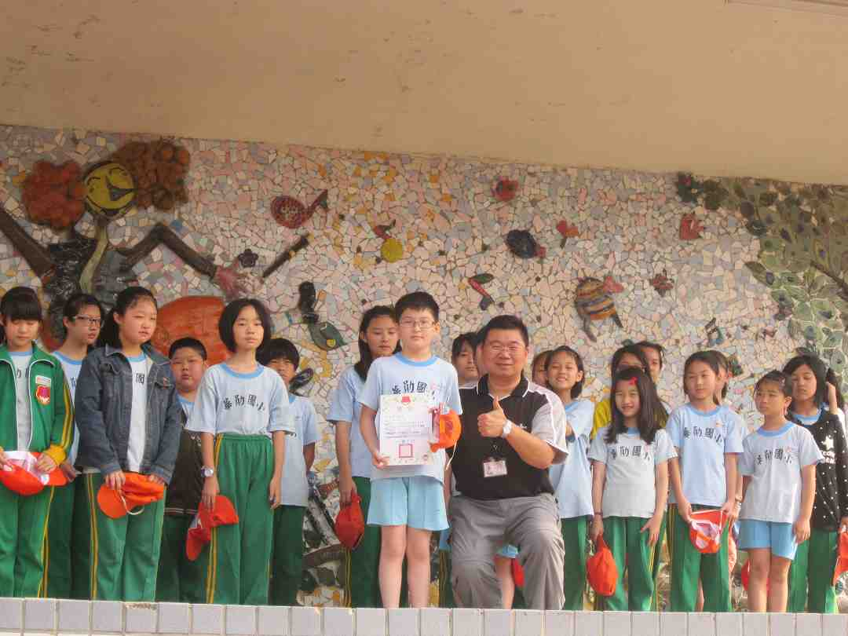
得獎作品 | 學生朝會時頒獎

